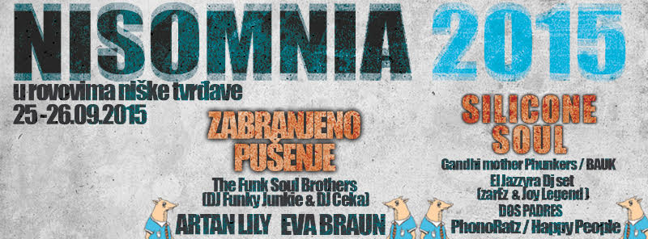

Prijavni formular za Nisomnia 2015 volonterski tim

* U razmatranje će ući samo kompletno popunjene prijave uz obavezno dostavljanje jasne fotografije lica.
** Prijavni formular zajedno sa fotografijom poslati na e-mail kzm.medijana@yahoo.com najkasnije do 20. septembra 2015. godine.

LIČNI PODACI

Ime:
Prezime:
Ime jednog od roditelja/staratelja:
Datum rođenja:
Mesto rođenja:
Adresa stanovanja:
Državljanstvo:

Zanimanje (smer u školi/odsek na fakultetu/pozicija u kompaniji):
Naziv škole/fakulteta/kompanije:
Kontakt telefon:
E-mail adresa:

Da li ste krivično osuđivani? DA NE (izbrišite nepotrebno)
Zbog čega želite da se uključite u Nisomnia volonterski tim?

Da li ste imali iskustva kao volonter?

Priložite fotografiju lica u prijavnom mejlu. Fotografiju nazovite vašim imenom i prezimenom i pošaljite zajedno sa prijavnim formularom.

